samen redden we het klimaat!

Opdracht 1: het klimaatakkoord
Waarom een klimaatakkoord?
Het klimaatakkoord uitgelegd.
Het is gelukt! We hebben een akkoord.
Wat stond er nu weer in?
Ga zelf opzoek via Google!

Opdracht 2: we kunnen er iets aan doen: oplossingen
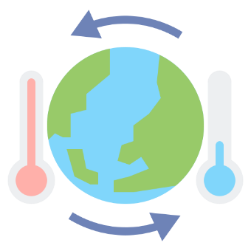
Energie
Wonen
Transport
Voeding
Ga zelf opzoek via Google!

Nog enkele tips
11 geniale tips tegen de klimaatopwarming
Kan ik er iets aan doen? (met leuk filmpje!)
6 manieren hoe we de opwarming van aarde tegen kunnen gaan. (Greenpeace)
16 dingen die jij kan doen om het klimaat te redden. (HLN)

Online PowerPoint
Klik hier voor de presentatie. Bewerk deze in je browser. (Deze link is alleen te bekijken voor personen binnen Thomas More. Als je deze les zelf wil geven plak je hier de link naar jouw presentatie. Weet je niet hoe je hieraan moet beginnen? Bekijk bijlage 8 als hulpmiddel.)

